**ازمایش هفتم**

**موضوع: دریافت سریال از Rx و تغییر نور led با توجه به عدد دریافت شده**

تاریخ آزمایش: 8/9/1402

استاد: مهندس جوادی

جواد فرجی (99522005)

محمد رحمانی (97521288)

**ورودی و خروجی:**

کلاک که همیشه هست! ورودی سریال از پورت rx خوانده میشود و بر روی 8 led به عنوان خروجی نمایش داده میشود.

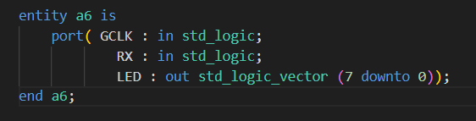

پروسس ها:

* ساخت کلاک خروجی برای تشخیص توالی بیت ها:

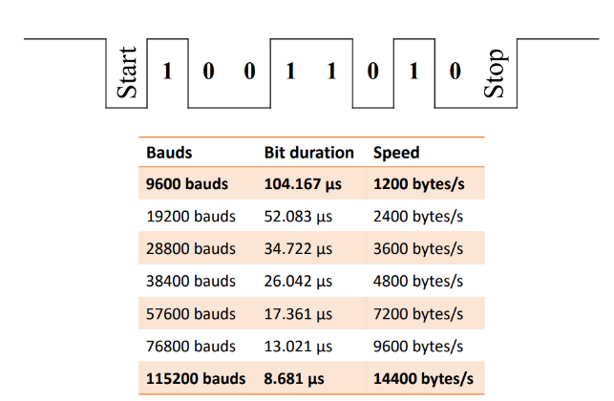**برای این که بتوانیم به ترتیب بیت ها را بخوانیم و تشخیص دهیم نیاز داریم که یک سری استاندارد ها را رعایت کنیم. یکی از این استاندارد ها اندازه کلاک است که در جلسه توضیح داده شده و باید کلاک خروجی جدیدی بسازیم. برای این کار نیاز به یک پروسس داریم که کلاک جدیدی بر اساس کلاک کنونی بسازد. در اینجا هر 175 بار که کلاک GCLK از 0 به 1 تریگر میشود، یک بار مقدار کلاک CLCK تغییر میکند. که یک سیگنال در بدنه اصلی برنامه است. البته باید یک بار هم به مقدار نصف 175 بار در اولین دریافت، کلاک را تغییر دهیم. این کار برای این است که ورودی به درستی دریافت شود.**

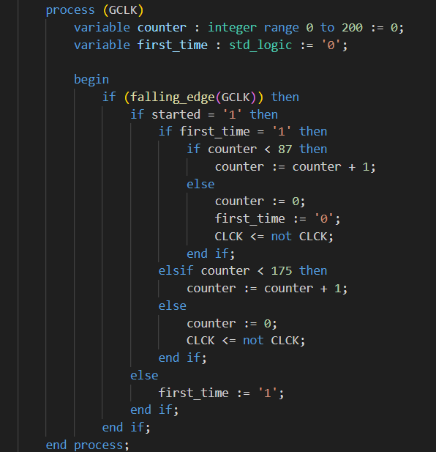

* **انتقال سریال بیت ها در یک پروسس**

**در ابتدا باید بررسی کنیم که انتقال شروع شده است یا خیر. این شروع شدن با یک متغیر started انجام میشود. این متغیر وقتی که اولین بار به مقدار صفر در ورودی برسیم به حالت started در میاید.**

**بعد از آن 9 بیت را میخوانیم و به ترتیب بر روی یک متغیر ذخیره میکنیم تا عدد دریافت شده توسط ورودی سریال را ذخیره داشته باشیم.**

**این کارها در یک case when انجام می شوند که مانند تصویر زیر است.**

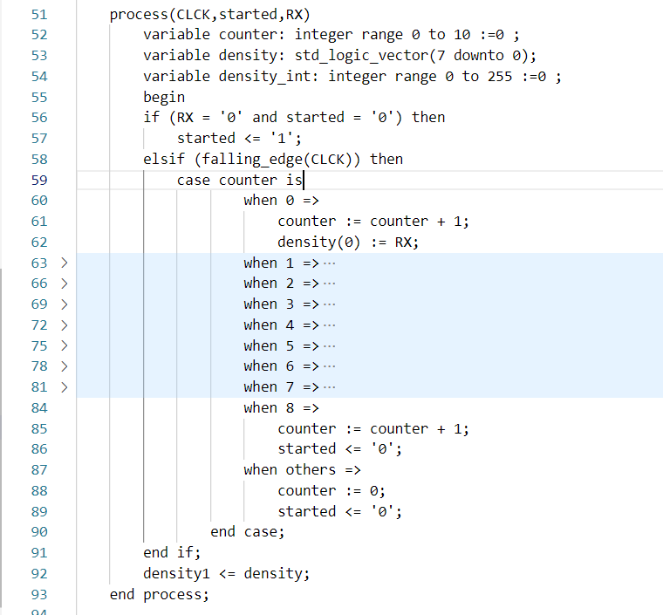

* **تغییر نور ال ای دی ها با توجه به عدد دریافت شده توسط RX**

برای این کار نیاز است نسبت به عدد دریافت شده نور ال ای دی ها را تغییر دهیم. فرض میکنیم که 255 بزرگترین عدد قابل دریافت باشد و ورودی 100 را داریم.

در این حالت باید از هر 255 بار که کلاک تریگر میشود، 100 بار led را روشن کنیم و بعد از آن خاموش کنیم. این کار با 2 شرط انجام میشود که عدد دریافتی را با یک شمارنده مقایسه میکند و در هر کلاک یک واحد به شمارنده افزوده میشود. حال اگر شمارنده بزرگتر از عدد دریافتی شود، ال ای دی را خاموش میکنیم. اینطوری میتوانیم نور ال ای دی را با توجه به عدد دریافتی تنظیم کنیم.

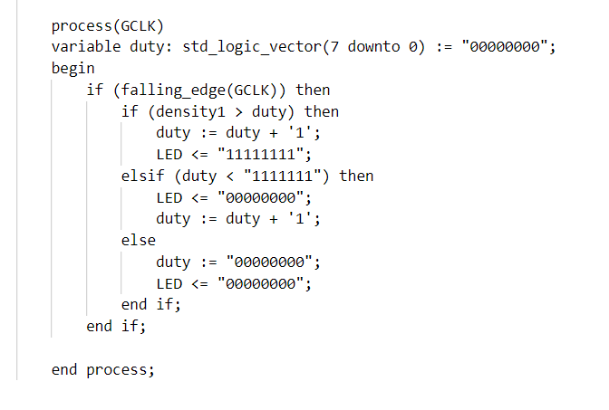**مپ کردن خروجی ها به روی fpga:**

برای مپ کردن روی برد های fpga، با استفاده از داکیومنت موجود، این خطوط را داخل فایل ucf قرار میدهیم:

NET "GCLK" CLOCK_DEDICATED_ROUTE = FALSE;

NET "GCLK" LOC = P184;

NET "RX" LOC = P37;

NET "LED[0]" LOC = P61;

NET "LED[1]" LOC = P62;

NET "LED[2]" LOC = P63;

NET "LED[3]" LOC = P64;

NET "LED[4]" LOC = P65;

NET "LED[5]" LOC = P67;

NET "LED[6]" LOC = P68;

NET "LED[7]" LOC = P71;

**اجرای برنامه بر روی برد:fpga**

1. Synthesize
2. Implement design
3. Generate programming

در این سه مرحله گزینه run را میزنیم و در صورتی که مشکل خاصی در برنامه وجود نداشته باشد و به باگ نخوریم به مرحله بعد می‌رویم.

1. Impact

با استفاده از این برنامه، فایل باینری ساخته شده را به programmer انتقال میدهیم و programmer این برنامه را روی بردهای fpga اجرا میکند.